V polovině února 2025 je na Vysočině , přesněji v Jihlavě dostupných 6 silných nosných DAB signálů .

/ Brzy zveřejněním velký článek , který rekapituluje dění ohledně DABu  /

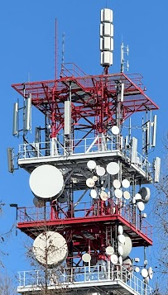 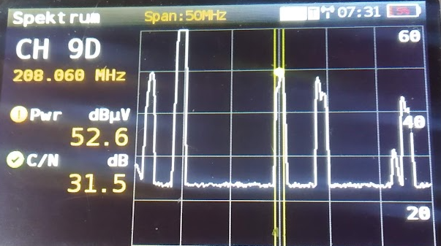   

Broadcast Services 6C Větrný Jeníkov – Skalky

ČRa 7B Jihlava – Rudný

 RTi 9D – Větrný Jeníkov – Strážník 2

Teleko 10D – Větrný Jeníkov – Strážník 2

ČRo 12C - Pardubice  Krásné

Čro 12D - Javořice , Strážník 2

V Jihlavě je pochopitelně nejsilnější místní městský vysílač z Rudného na 7B / druhý zleva /

---------------------------------------------------------------------------------------------------------------

------------------------------------------------------------------------------------------------------------------

Jihlava Rudný –

Na „ Šacberku „ jsou nově nainstalovány dva VHF dipóly , naleznete je nahoře , vedle rakviček UHF tubusu

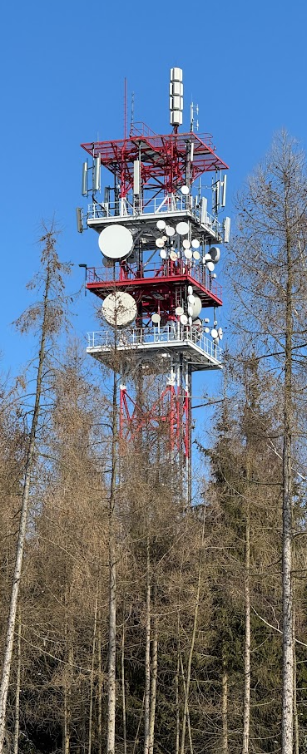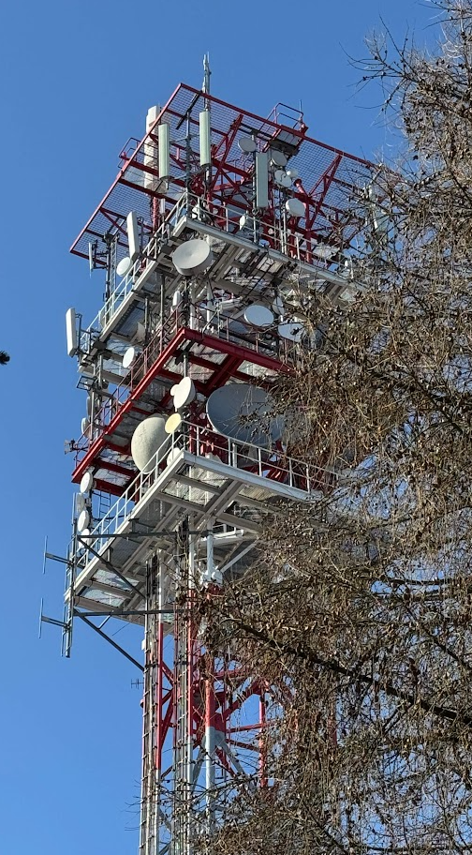

Orientaci VHF dipólu odhaduji někam na východ .

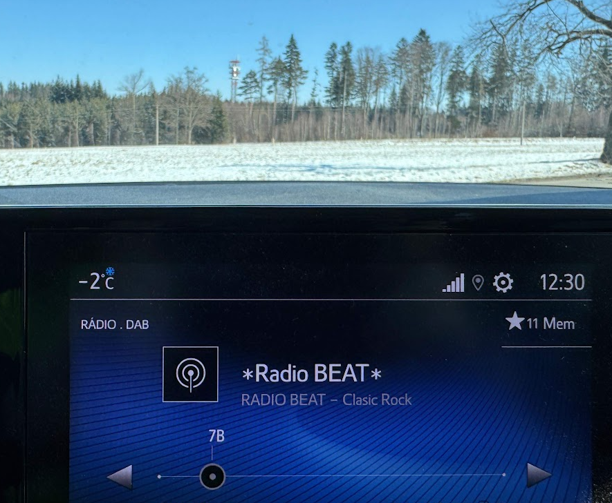

Větrný Jeníkov  Skalky :

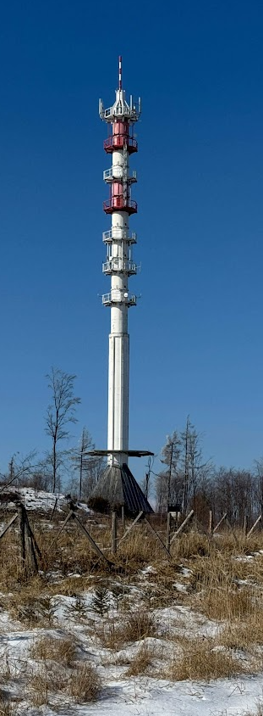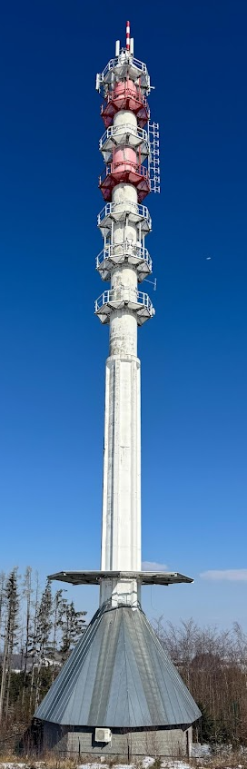 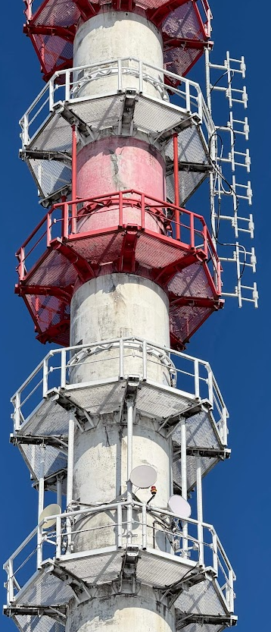

Na východní straně tubusu přibylo osm pater VHF dipólů pro digitalní rozhlas / DAB /

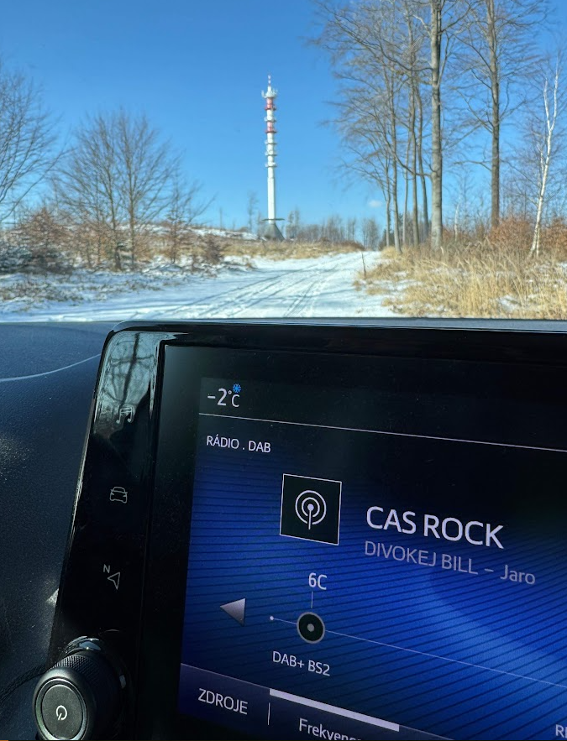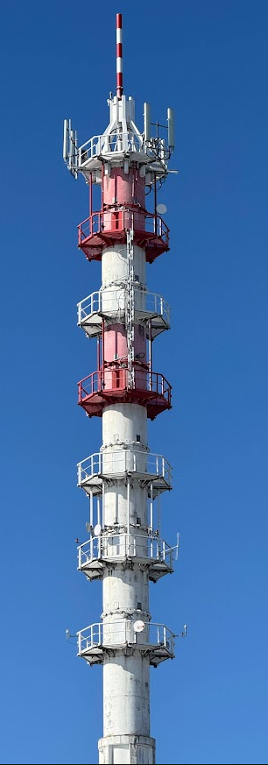

V příštím velkém článku přinesu sumarizaci aktuálního dění okolo DABu .